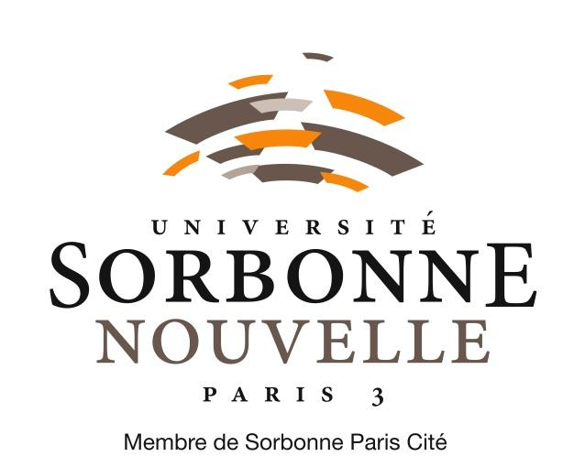

Paris, le 7 juin 2019

MAISON DE LA RECHERCHE

DIRVED



Dossier suivi par Ewa Rakowska

à Mmes et MM les directeurs d’École doctorale

à Mmes et MM les directeurs d’Unité de recherche

**APPEL A CANDIDATURE 2019/2020**

**Accueil de jeunes chercheurs en séjour de recherche post-doctorale**

Dans le cadre de la politique d’attractivité de l’Université Sorbonne Nouvelle – Paris 3, la Commission de la Recherche lance un appel à candidature pour le recrutement de deux jeunes chercheurs post-doctorants pour l’année 2019/2020.

Les candidats sélectionnés seront recrutés en contrat à durée déterminée pour une période de douze mois non renouvelable et seront rattachés à l’une des unités de recherche de l’Université Sorbonne Nouvelle – Paris 3. Le contrat prendra effet à compter du 1er janvier 2020. Ils devront commencer leur recherche dès le début de leur contrat.

Les candidatures seront déposées par les directeurs des unités de recherche. Les candidatures portant sur les projets mutualisés entre plusieurs unités de recherche de l’établissement sont éligibles. Les projets de recherche portant sur le traitement et la valorisation des corpus seront particulièrement appréciés.

La Commission de la Recherche sera chargée de la sélection des lauréats.

**Conditions de candidature**

◆ **Diplôme requis** : être titulaire d’un doctorat, d’un PhD ou équivalent 3e cycle.

La date de la soutenance doit être postérieure au 01/01/2017, et celle-ci avoir eu lieu à la date du dépôt du dossier.

**Il est possible d’avoir soutenu sa thèse en France,** **mais hors de l’université Sorbonne Nouvelle – Paris 3.**

◆ **Nationalité des candidats** : française ou étrangère

◆ **Condition** : Ne pas avoir déjà bénéficié d’un post-doc à l’Université Sorbonne Nouvelle – Paris 3

◆ **Disciplines** **concernées** : tous secteurs disciplinaires représentés à l’Université Sorbonne Nouvelle – Paris 3.

**Critères d’évaluation**

◆ **Qualité de la candidature**.

◆ **Qualité scientifique du projet**

◆ **Qualité de la méthodologie**

◆ **Insertion et contribution au laboratoire**

**Pièces à fournir**

◆ Le dossier de candidature.

◆ Le rapport de soutenance de la thèse et le résumé de la thèse ; pour les pour les docteurs ayant pas de rapport de soutenance, une lettre formulant l’avis d’un membre du jury sur la thèse.

◆ Un CV détaillé *(le cas échéant, indiquer si une demande d’inscription sur les listes de qualifications du CNU [date, section, fonction] a été faite et le résultat de cette demande).*

◆ Le projet de recherche postdoctorale, décrit en cinq pages maximum, avec un état de l’art et une bibliographie sélective.

◆ Un argumentaire montrant comment le projet de recherche postdoctorale pourra s’intégrer dans le/les projet/s scientifique/s et participer de la politique scientifique de l’unité de recherche ou des unités de recherche en cas de candidature mutualisée.

◆ Un avis argumenté du directeur de l’unité de recherche d’accueil, ou des unités de recherche, justifiant l’importance et l’intérêt du séjour postdoctoral du point de vue scientifique et de l’articulation avec la politique de l’unité ou des unités de recherche.

**Dépôt des dossiers**

◆ Les candidatures seront déposées par les directeurs des unités de recherche. Si au sein d’une même unité de recherche plusieurs candidatures sont déposées, le directeur, assisté du conseil de laboratoire, devra établir un classement qui sera communiqué à la Commission de la Recherche.

◆ Les dossiers devront être adressés par courrier électronique à l’adresse suivante, **au plus tard le 1er octobre 2019,**aux adresses suivantes**:**

[recherche@sorbonne-nouvelle.fr](mailto:recherche@sorbonne-nouvelle.fr)

[ewa.rakowska@sorbonne-nouvelle.fr](mailto:ewa.rakowska@sorbonne-nouvelle.fr)

[leo.barron@sorbonne-nouvelle.fr](mailto:leo.barron@sorbonne-nouvelle.fr)

Un accusé de réception vous sera envoyé à partir du 1er octobre 2019, si vous ne l’avez pas reçu, nous vous prions de bien vouloir le réclamer.

Pour les dossiers de candidature rédigés dans une langue autre que le français et pour toute information complémentaire, vous pouvez vous adresser à ewa.rakowska@univ-paris3.fr

Les candidatures seront examinées lors de la Commission de la Recherche du mois de novembre.

La Vice-Présidente de la Commission de la Recherche

Pauline Schnapper

**DOSSIER DE CANDIDATURE**

**POST-DOC 2019/2020**

**Université Sorbonne Nouvelle – Paris 3**

**UNITÉ DE RECHERCHE DE RATTACHEMENT**

Nom de l’unité de recherche :

Nom du directeur de l’unité de recherche :

**CANDIDAT**

* Nom :

* Prénom :
* Date et lieu de naissance :
* Nationalité :
* Adresse :
* Téléphone :
* Courriel(s) :
* **DOCTORAT :**

Sujet de la thèse :

Nom de l’Université ayant délivré la thèse :

Date d’obtention :

Directeur de thèse :

* **Informations résumées sur le projet :**

|  |  |
| --- | --- |
| **Disciplines scientifiques de**  **rattachement du projet** | **Nom et numéro du laboratoire d’accueil** |
| **Titre du projet scientifique (ou thèmes de recherche)** *(maximum 180 caractères ) :* | |
|  | |

À , le

Signature du candidat :